INDICAÇÃO Nº 4170/2019

Súmula - Indico ao Poder Executivo, na pessoa do Excelentíssimo Senhor Igor Soares Ebert, Prefeito Municipal, da necessidade de se realizar o programa Bairro a Bairro, incluindo os serviços de implantação de iluminação pública a LED, castra móvel, pintura de guias, tapa buraco, poda de árvores, limpeza de bueiros, córregos e ruas, retirada de entulhos, concretagem de vielas, recuperação de calçadas de equipamentos públicos com acessibilidade, pintura de faixas de pedestre, implantação de redutores de velocidade (lombadas), em todas as ruas do bairro Vila Iracema, nesta municipalidade.

INDICO à Mesa, após ouvir o douto plenário, na forma regimental vigente, que seja oficiado o Poder Executivo, na pessoa do Excelentíssimo Senhor Igor Soares Ebert, Prefeito Municipal, da necessidade de se realizar o programa Bairro a Bairro, incluindo os serviços de implantação de iluminação pública a LED, castra móvel, pintura de guias, tapa buraco, poda de árvores, limpeza de bueiros, córregos e ruas, retirada de entulhos, concretagem de vielas, recuperação de calçadas de equipamentos públicos com acessibilidade, pintura de faixas de pedestre, implantação de redutores de velocidade (lombadas), em todas as ruas do bairro Vila Iracema, nesta municipalidade.

Justificativa
Senhor Presidente; -
Senhores Vereadores; -
Senhoras Vereadoras; -

O programa Bairro a Bairro tem como objetivo atender as principais necessidades de zeladoria urbana nas diversas regiões da cidade. Com a realização destes serviços no bairro citado, será garantido que a população tenha mais serviços públicos e melhor qualidade de vida, vivendo em uma região onde a segurança e a estrutura são prioridade do governo, trazendo ações efetivas de melhorias.
Por esse motivo que faço esta indicação, que contando com o apoio dos nobres pares e atendimento por parte do órgão responsável, antecipo meus agradecimentos.

Sala das Sessões, Bemvindo Moreira Nery, 29 de novembro de 2019.
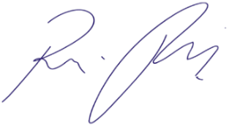
Vereador Rafael Alan de Moraes Romeiro
Professor Rafael
Presidente
PODEMOS
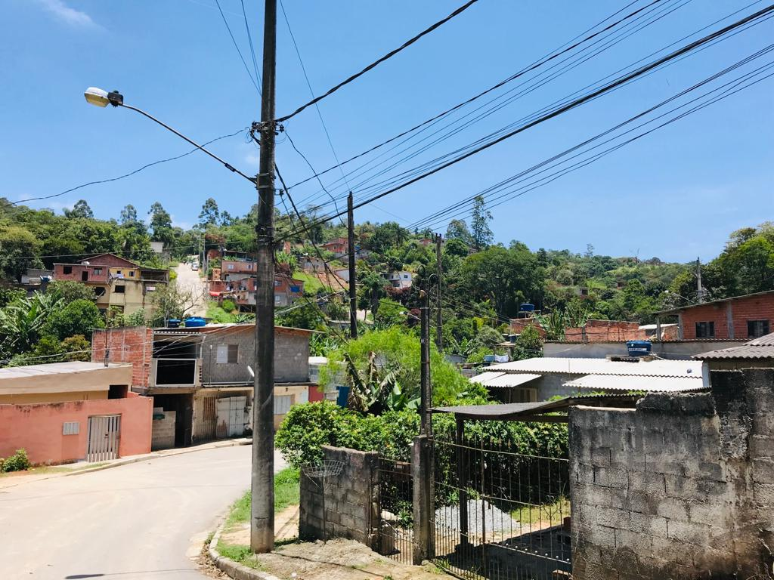
Sala das Sessões, Bemvindo Moreira Nery, 29 de novembro de 2019.
Vereador Rafael Alan de Moraes Romeiro
Professor Rafael
Presidente
PODEMOS

